RELACIÓN CARGA-MASA DEL ELECTRÓN

1. OJETIVO

Determinar la relación carga – masa (e/m) (carga específica) del electrón.

2. INTRODUCCION TEORICA

Un electrón cuya carga es e, que se mueve con velocidad v en una dirección perpendicular a un campo magnético uniforme B en una dirección perpendicular a la velocidad y al campo magnético, experimenta una fuerza:

. (1)

La fuerza centrípeta sobre el electrón está dada por

, (2)

donde v es la del electrón velocidad adquirida bajo un potencial U_{A} De esta forma, tenemos que

. (3)

De las ecuaciones (1), (2) y (3) podemos obtener la relación carga-masa del electrón como

. (4)

Por lo tanto, midiendo los valores de r, B y U_{A} podemos obtener la relación e/m.

El campo B es provisto por el sistema de bobinas Hemholtz, en función del número de vueltas de las bobinas (que en nuestro caso es de 124), de la intensidad de corriente eléctrica que circula por ellas y del radio medio R (en nuestro caso 0.15(m)) es:

(5)
(tal como fue visto en FIII) de (4) y (5)
(6)
3. ESQUEMA EXPERIMENTAL Y CONEXIONES
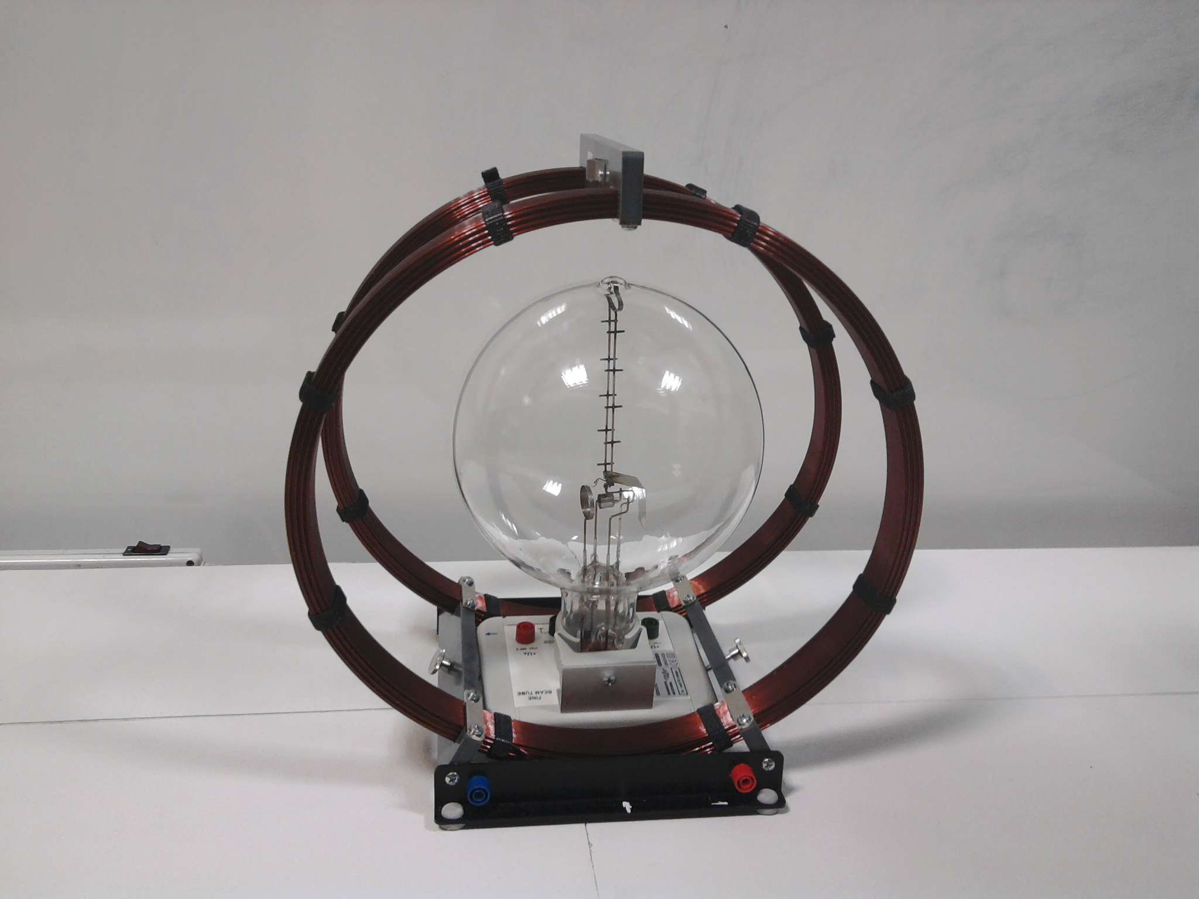
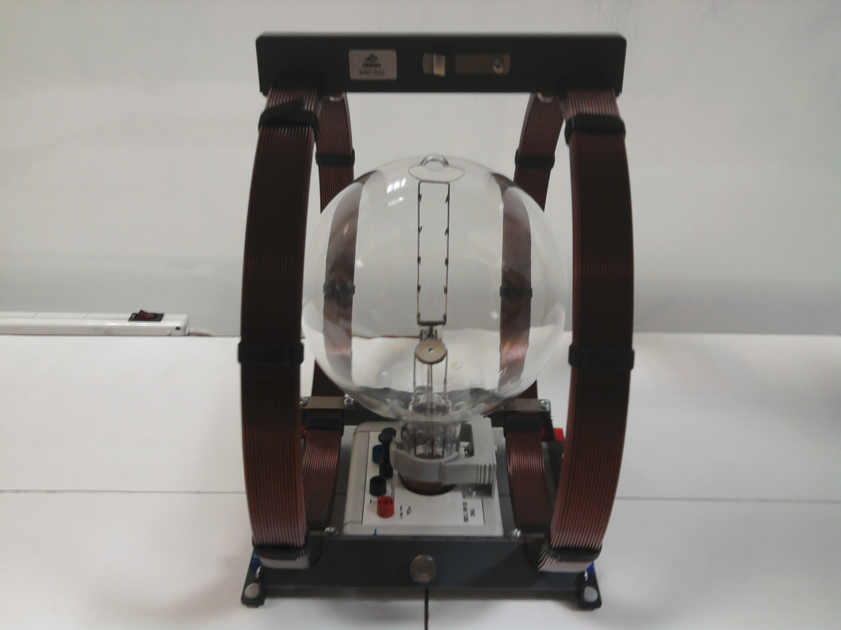
tubo de haz
filiforme

Bobinas de Hemholtz

Escala para medir el radio de la órbita

0 12 V 0 50 V 0…300 V 300V 6.3V
U_{A}
U_{H}
U_{W}
CATHODE

Detalle del cañón de electrones y tensiones aplicadas
Ánodo
filamento

0.. 300 V
0..50 V
7 V
• U_{H} • U_{W} • U_{K} • U_{A}

• U_{A}
U_{A}

Conexión de las bobinas de Helmholtz
0 ..6 V CC

1 2D +
-
+

2I - 1D

i

4. BREVE DESCRIPCION DE LOS ELEMENTOS QUE SE UTILIZARAN:

El tubo de haz filiforme consta de un bulbo de vidrio cerrado, el cual contiene un gas (en este caso neón) a baja presión. Inmerso en este gas se puede ver una “torre” que, describiéndola desde su punto mas bajo hacia arriba, podemos ver: un filamento de tungsteno (el cual se pondrá incandescente al circular una corriente por él), cumpliendo la función de entregarle energía térmica al cátodo. El cátodo es una placa metálica recubierta con un tipo de oxido (muchas veces oxido de cesio), el cual tiene la particularidad de no necesitar una temperatura muy elevada para que se desprendan electrones de su superficie. Una rejilla, (en el tubo se observa como un pequeño cilindro) la cual provee un potencial negativo produciendo una colimación del haz, y un ánodo cuya función es proveer una diferencia de potencia con respecto al cátodo

Ya en la parte superior, se puede observar un dispositivo (dos “alambres” paralelos con escalones los cuales permiten medir el diámetro de la circunferencia descrita por el haz filiforme.

El tubo está colocado entre dos bobinas de Helmholtz, tal cual se vio en física III

5. BREVE DESCRIPCION DE FUNCIONAMIENTO.

Cuando el cátodo comienza a desprender electrones (producto de la energía térmica provista por el filamento), estos son acelerados por la diferencia de potencial que existe con respecto al ánodo (ya descrita anteriormente) a la que notaremos como U_{A)}. Al pasar estos por la rejilla son colimados. De esta manera se podrá observar un haz filiforme en forma recta que saliendo de la parte baja de “la torre” impacta sobre el vidrio.

ATENCION: el haz observado NO son los electrones, sino la trayectoria de mayor probabilidad seguidos por estos.

El haz observado es debido a las colisiones con los electrones de los átomos del gas, los cuales se ionizan a lo largo de la trayectoria que al des-excitarse se deshacen de la energía excedente emitiendo fotones en un rango de frecuencias que están dentro del visible. De esta forma indirecta se hace visible la trayectoria de los electrones.

Luego al hacer circular una corriente por las bobinas, estas generaran un campo magnético B (como se vio en física III) perpendicular al haz, haciendo que se observe una trayectoria circular de este.
El diámetro de esta trayectoria se puede medir por medio de la escala colocada dentro del tubo (ya descrita).
Como el diámetro de la circunferencia está en función del campo magnético, generado por las bobinas, se puede variar este ajustando los valores de la intensidad I.

6. DESARROLLO DE LA EXPERIENCIA

IMPORTANTE: TODAS LAS TENSIONES DE LA FUENTE DEBERÁN ESTAR EN 0 ANTES DE ENCENDER ESTA Y COMENZAR LA TOMA DE DATOS.

Alimentar el filamento con una tensión de calentamiento de 7,5 – 8V

Aumentar la tensión en la rejilla (0…50V) a un valor inicial de 20 V y luego ir regulando para colimar el haz que sale por el ánodo.

Para valores de UA entre 200 V y 290 V, en pasos de 10 V, ir variando la tensión en las bobinas para obtener órbitas de diámetros de 0.04m, 0.06 m, 0.08m y 0.1m (coincidentes con marcas de la escala que está en el interior del tubo). Tomar los valores de “I” correspondientes, procurando no superar los 5A (Corriente máxima soportada en las bobinas)

NOTA IMPORTANTE:
Es de suma importancia ajustar el diámetro de la órbita para que coincida con las marcas antes mencionadas, reduciendo al máximo el error de paralaje, ya que el error relativo del radio es uno de los que más influye en el resultado (para este tipo de configuración de tubos).

Toma de datos

Completar la tabla siguiente

U_{A} (V) | I (A)  d = 0.04m | I (A)  d = 0.06m | I (A)  d = 0.08m | I (A)  d = 0.1m
200
210
220
230
240
250
260
270
280
290

Análisis de datos

- Con los datos obtenidos, y utilizando la ecuación (6), hallar la relación e/m para cada uno de los valores de corriente obtenido y calcular su error relativo promedio con respecto al valor de tabla.

- Con los valores obtenidos, y a partir de escribir la función (6), como:$\frac{e}{m} {(i∙r)}^{2}=\frac{{2U}_{A}}{A}$, donde $A={\left[{\left(\frac{4}{5}\right)}^{1,5}\frac{μ_{0}n}{R}\right]}^{2}$, graficar $\frac{{2U}_{A}}{A} en función de {(i∙r)}^{2}$

Con las pendientes obtenidas (y graficadas en Excel con sus respectivas líneas de tendencias), encontrar el error relativo con respecto al valor teórico

- Comparar los valores obtenidos en el punto 1 con los del punto 2.

7. Algo más de información acerca del tubo
Un cilindro Wehnelt, es un electrodo del cañón de electrones, el cual se utiliza para el enfoque y control del haz .
Tiene forma de un barril hueco sin parte superior, (orientada hacia el cátodo) y un agujero en el centro de su parte inferior. A través de este, el haz de electrones enfocado, se dirige hacia el ánodo llevado una ligera polarización negativa respecto al cátodo (por lo general cátodo caliente).
Lleva su nombre en honor al físico alemán Arthur Rudolph Berthold Wehnelt , que lo inventó entre los años 1902 y 1903.

